**[아주 맛집] 대 잇는 맛집 ‘백년가게’ 어디? 찾기부터 맛까지 ‘한눈에’**

2019-01-23 16:32

<https://www.ajunews.com/view/20190123144057487?fbclid=IwAR3ttWMQxArxwwZxxQlSjcJch8exTp9NmgUmzRmz3MBo0pDnxO5k-LRwqAM>

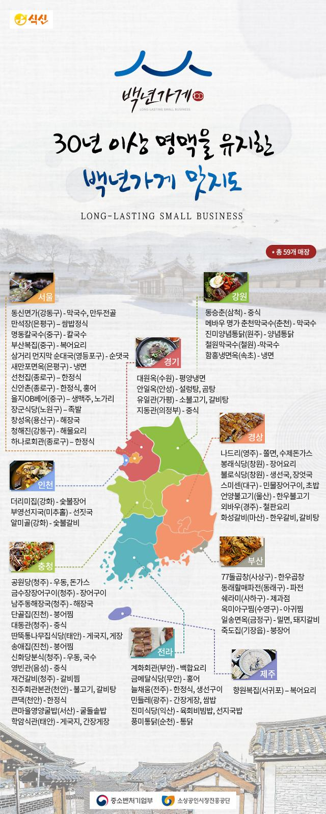

백년가게 맛지도.[사진=식신]

정부가 보장하는 대를 잇는 ‘백년가게’가 지난해 총 81개 선정됐다. 이중 음식업인 맛 집 ‘백년가게’만 59개다.

이 59개 맛 집은 정부가 인정했다는 ‘백년가게’ 간판이 걸린다. 30년 이상의 업력을 가진 소상인 중 성장 잠재력을 지닌 곳이다.   
  
그렇다면, 오랜 역사와 전통이 녹아있는 59개의 백년가게는 어디에 있고, 어떻게 찾을 수 있을까?   
  
푸드테크 O2O플랫폼인 ‘식신’과 ‘망고플레이트’, ‘다이닝코드’를 통해 맛집 정보를 습득할 수 있다.   
  
식신의 경우 메인화면에서 ‘테마’ 분류를 클릭해 들어간 후, 소분류인 ‘취향저격’을 다시 클릭하면 ‘한국의 백년가게, 30년 이상 명맥을 유지한 맛집’이란 코너가 나온다. 이를 누르면, 59개 맛집이 선정 순서대로 나온다.  
  
서울에 13곳, 인천에 3곳, 부산에 6곳, 경기에 4곳에, 강원에 5곳, 충청에 14곳에, 경상에 7곳에, 전라에 6곳, 제주에 1곳이다.  
  
식신은 이 59개 전통 맛집을 ‘백년가게 맛지도’로 공개, 한눈에 찾아볼 수 있게 만들었다.   
  
맛집을 보면, 서울 13곳은 막구수의 강동구 동신명가, 쌈박정식의 은평구 만석장, 칼국수의 중구 명동칼국수, 복어요리의 중구 부산복집, 순댓국의 삼거리 먼지막 순대국, 냉면의 은평구 새만포면옥, 한정식의 종로구 선천집, 홍어의 종로구 신안촌, 노가리의 중구 을지OB베어, 족발의 노원구 장군식당, 해장국의 용산구 창성옥, 해물요리의 강동구 청해진, 한정식의 종로구 하나로회관이다.  
  
지역으로는 경남 창원의 ‘봉래식당’과 ‘불로식당’, 제주 서귀포의 ‘향원복집’, 경기 가평의 ‘유일관’, 경기 의정부의 ‘지동관’은 50년이 넘는 세월 동안 한결같은 맛을 지켜오고 있는 곳이다.   
  
중소벤처기업부는 “사업개선을 위한 현장의 목소리를 수렴, 올해는 백년가게 브랜드 가치를 한층 더 높여나갈 계획”이라고 밝혔다